Дистанційне навчання для 3 класу
на 06.04 – 10.04
Дата | Предмет | Тема та зміст уроку | Завдання на урок | Домашнє завдання | Термін  виконання  (Дата здачі) | Контакти  вчителя
Понеділок
06.04 | Природознавство | Пристосування тварин до життя в різних умовах. | https://www.youtube.com/watch?v=0dH5v9nG4fA&t=13s |  | 09.04 | Viber
 | Математика | Множення суми на число. | https://www.youtube.com/watch?v=8ZZwparx-s4  797 | 801,  Правило ст..125 | 07.04 | Виконанні завдання відправляти на viber  0965186788
 | Літературне читання | Перевір свої досягнення | Підручник ст.140 | ст.140 | 07.04 | Виконанні завдання відправляти на viber  0965186788
 | Трудове навчання | Декорування виробів. Орнамент | https://www.youtube.com/watch?v=ibXFylFpO5g |  |  | Виконанні завдання відправляти на viber  0965186788
 | Фізична культура | Ведення м’яча вивчинеми способами. | https://www.youtube.com/watch?v=K7uy2GyUep4&list=TLPQMDQwNDIwMjBMHGo1T-VSuQ&index=4
Вівторок
07.04 | Літ. читання | Узагальнення і систематизація знань учнів за розділом «Тарас Шевченко: сторінки життя і творчості» | 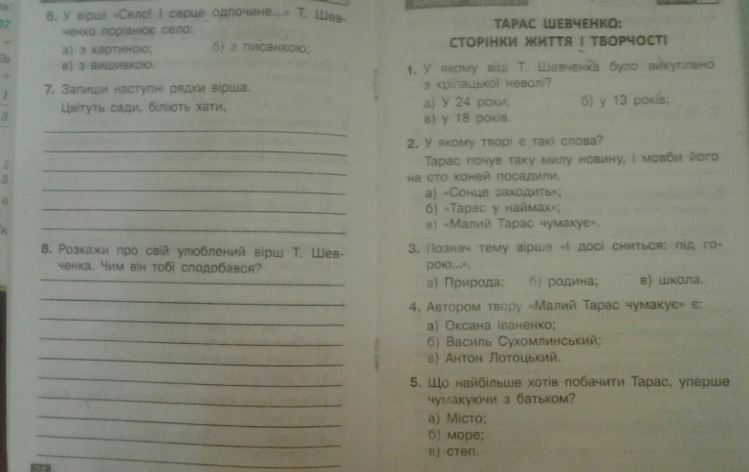 |  |  | Виконанні завдання відправляти на viber  0965186788
 | англійська мова | Чим ми вчора займалися | Підручник: ст..101-103  Робочий зошит ст.49, впр.4 | Робочий зошит ст.49, впр.3 | 08.04 | Виконані завдання надіслати на tsvekira@gmail.com або номер viber 0665293408
 | Інформатика | Таблиці в тексті: орієнтування в клітинках. Доповнення таблиць | https://www.youtube.com/watch?v=ksFAT7tFx3M  https://www.youtube.com/watch?v=YHSaK3MEnZQ | - | 14.04 | viber  0990396325
 | Математика | Множення суми на число. | https://www.youtube.com/watch?v=8ZZwparx-s4  800 | 805 | 08.04 | Виконанні завдання відправляти на viber  0965186788
 | Укр. мова | Змінювання прикметників за родами | https://www.youtube.com/watch?v=-wGYpUqP8eQ  впр. 356 | Впр.358  правило ст..147 | 08.04 | Виконанні завдання відправляти на viber  0965186788
Середа
08.04 | Математика | Множення двоцифрового числа на одноцифрове виду 24 •3. | https://www.youtube.com/watch?v=vPd6XGReFZE  807, | № 808 | 09.04 | Виконанні завдання відправляти на viber  0965186788
 | Укр. мова. | Змінювання прикметників за родами. Прикметники - антоніми | https://www.youtube.com/watch?v=-wGYpUqP8eQ  Впр.360 | Впр. 362 | 10.04 | Виконанні завдання відправляти на viber  0965186788
 | Основи здоров′я | Де можна гратись а де – ні. Правила поведінки дітей надворі. | https://www.youtube.com/watch?v=Dh_8PNxAjuo  Підручник ст..102 -104 | зош. Ст..38 | 15.04 | Виконанні завдання відправляти на viber  0965186788
Четвер
09.04 | Природознавство | Гриби – живі організми. Будова грибів. | https://www.youtube.com/watch?v=lPspaNNLFpg | Підручник ст.. 121-125  зош.37 | 13.04 | Виконанні завдання відправляти на viber  0965186788
 | математика | Множення двоцифрового числа на одноцифрове виду 24 •3. | https://www.youtube.com/watch?v=vPd6XGReFZE  №809 | №814 | 10.04 | Виконанні завдання відправляти на viber  0965186788
 | англійська мова | Як ти провів вчорашній день? | Підручник: ст..101-103  Робочий зошит ст.50, впр.2 | Робочий зошит ст.50, впр.1 | 14.04 | Виконані завдання надіслати на tsvekira@gmail.com або номер viber 0665293408
 | Літ. читання | Брати Грімм «Шипшина» | https://www.youtube.com/watch?v=tCi0fKqT6Os  Підручник ст..142 - 146 | ст.. 142 – 146  Читати, розповідати. | 13.04 | Виконанні завдання відправляти на viber  0965186788
 | Я у світі | Правила життя в суспільстві. | Підручник ст.124-127, зошит.ст. 29-30 |  | 16.04 | Виконанні завдання відправляти на viber  0965186788
 | 10.04 |  | П’ятниця
 | Математика | Множення двоцифрового числа на одноцифрове виду 24 •3. | 813, 810 |  |  | Виконанні завдання відправляти на viber  0965186788
 | Укр.мова | Змінювання прикметників за родами. Прикметники – синоніми. | Впр.361 |  |  | Виконанні завдання відправляти на viber  0965186788
 | Образотворче мистецтво | Художник у театрі.створення декорації до театральної вистави. |  |  |  | Виконанні завдання відправляти на viber  0965186788

